Министерство образования и науки РФ

Пермский национальный исследовательский политехнический университет

Электротехнический факультет

Кафедра Информационные технологии и автоматизированные системы

Базы данных

Лабораторная работа №6

Тема:« VIEW»

Выполнил: студент группы РИС-23-1б

Молодых Н.А

Проверил: доцент кафедры ИТАС

Петренко А.А.

г.Пермь–2024

Оглавление

Цель работы 3

Задачи работы 4

Этапы выполнения 5

Заключение 6

Список используемой литературы 7

# Цель работы

Создание и использование представлений в СУБД MySQL

# Задачи работы

# -изучить понятие представления;

# -изучить и знать наизусть синтаксис создания представления;

# -создать представление в базе данных лабораторной работы № 5

# -создать 3 представления в базе данных лабораторной работы №2

# Этапы выполнения

**OpenServerPanel и MySQL**

1. ЗапуститьOSPanel,открыть скрытые значки панели задачи нажать ПКМ поиконке OpenServer.

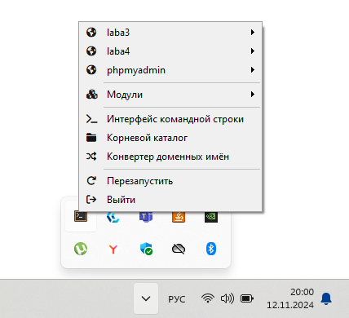

Рисунок 1 – OSPanel.

1. Перейти на сайт phpmyadmin
2. 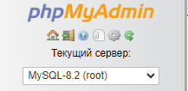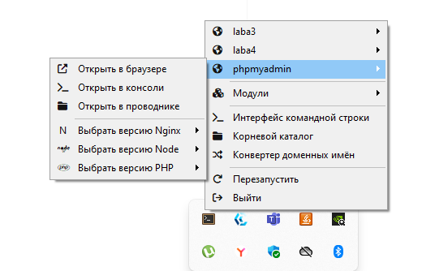Выбрать версию MySQL-8.2

# Структура кода представлений:

CREATE – Создать

OR REPLACE-Или обновить

VIEW …-Представление(название)

AS SELECT …-Выбрать(что выбрать)

FROM…-Откуда

WHERE…-Где(условия выбора)

На примере трех запросов из второй лабораторной работы ,создадим три представления

Первое представление:



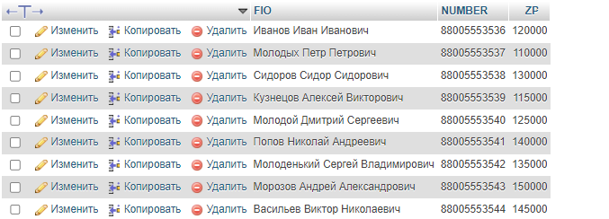

Второе представление:



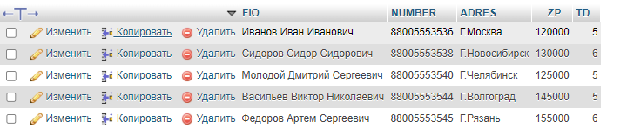

Третье представление:



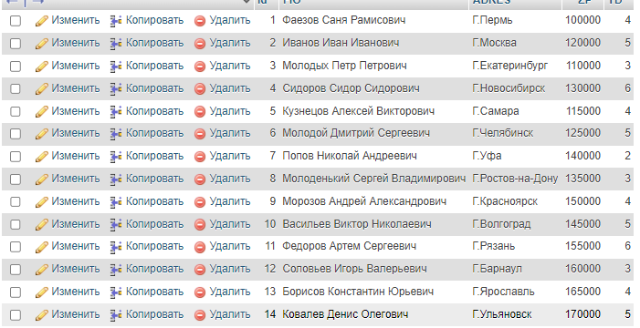

# ЗАКЛЮЧЕНИЕ

В ходе лабораторной работы были изучены представления и метод их создания.

# СПИСОК ИСПОЛЬЗУЕМОЙ ЛИТЕРАТУРЫ

1. Хабр. Введение в PHP и MySQL [Электронный ресурс]. – Режим доступа: https://habr.com/ru/articles/43578/ (дата обращения: 20.10.2024).

2. Официальная документация MySQL [Электронный ресурс]. – Режим доступа: https://dev.mysql.com/doc/ (дата обращения: 20.10.2024).

4. Tutorialspoint: PHP и MySQL [Электронный ресурс]. – Режим доступа: https://www.tutorialspoint.com/php_mysql/index.htm (дата обращения: 20.10.2024).